高二期中考试地理

本试卷分选择题和非选择题两部分，共8 页，满分 100 分，考试用时 75 分钟。

第I卷 （共 60 分）
读中国部分地区图，完成1-3题。
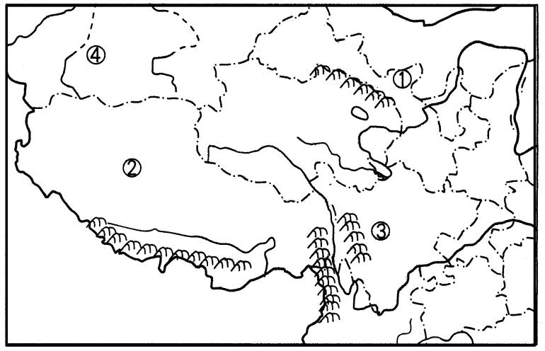

图1
1．图中①②处发展种植业的主要制约因素分别是 （ ）
A．地形、水源 B．水源、热量 C．水源、光照 D．土壤、地形
2．图中②处所在省区，丰富的可再生新能源主要有 （ ）
A．太阳能、生物能 B．风能、石油 C．太阳能、地热能 D．地热能、天然气
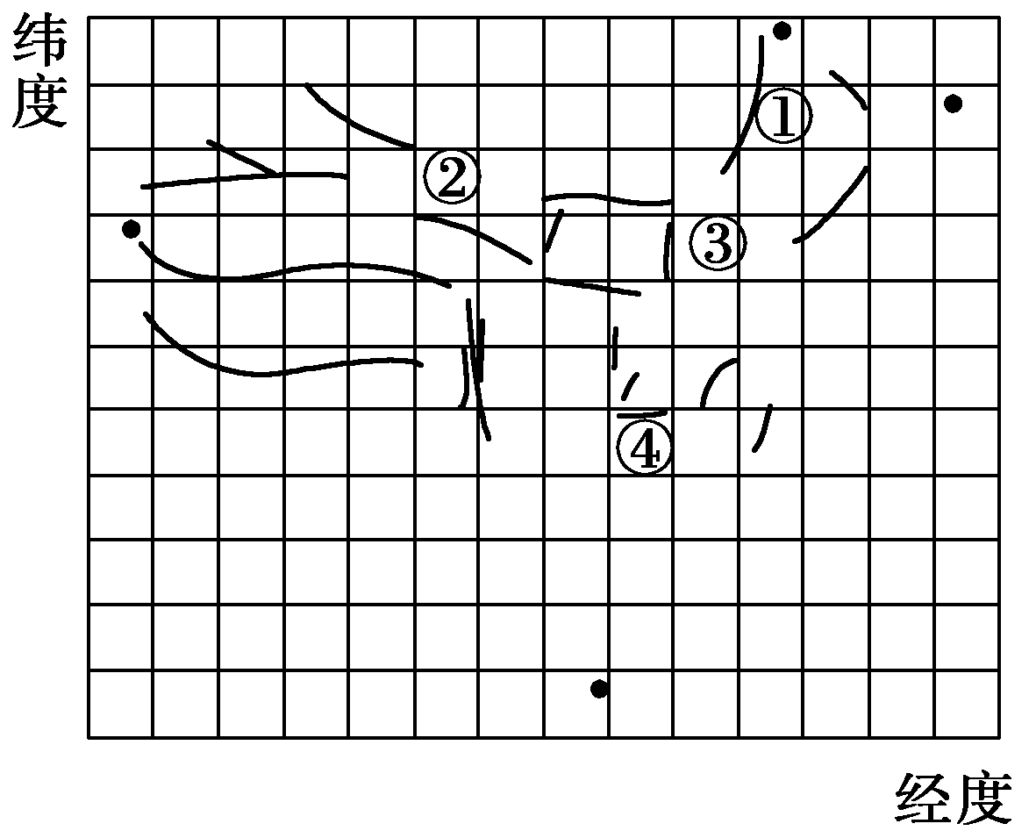
下图是经纬网和中国著名山脉的叠加图，图中经纬线间隔度数相等，四个小黑点为中国领土四至点。读图，回答下列各题。
3．图中山脉③的东西两侧分别是（）
A．华北平原、内蒙古高原
B．河北省、山西省
C．落叶林带、草原带
D．外流区、内流区
4．图中山脉（）
A．①是我国地势第一、二级阶梯分界线
B．②是黄河的发源地
C．③是农耕区与畜牧区的分界线
D．④是长江流域与珠江流域的分水岭

下图为“黄土高原及其附近地区从戈壁带到黏黄土带的粒度分带图”。黄土高原主要由细颗粒物(黄色粉尘)组成。
读图，完成下列小题。
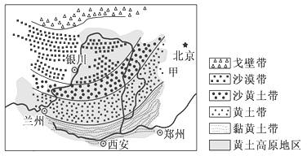
图3
5．给黄土高原带来黄色粉尘的风主要有( )
①盛行西风 ②东北信风
③冬季风 ④夏季风
A．①④ B．②③
C．①③ D．②④
6．甲地黄土堆积较少，原因最可能是( )
A．农耕发达 B．风力增强 C．降水偏多 D．山脉阻挡
读“中国雨季类型图”，回答下列各题。
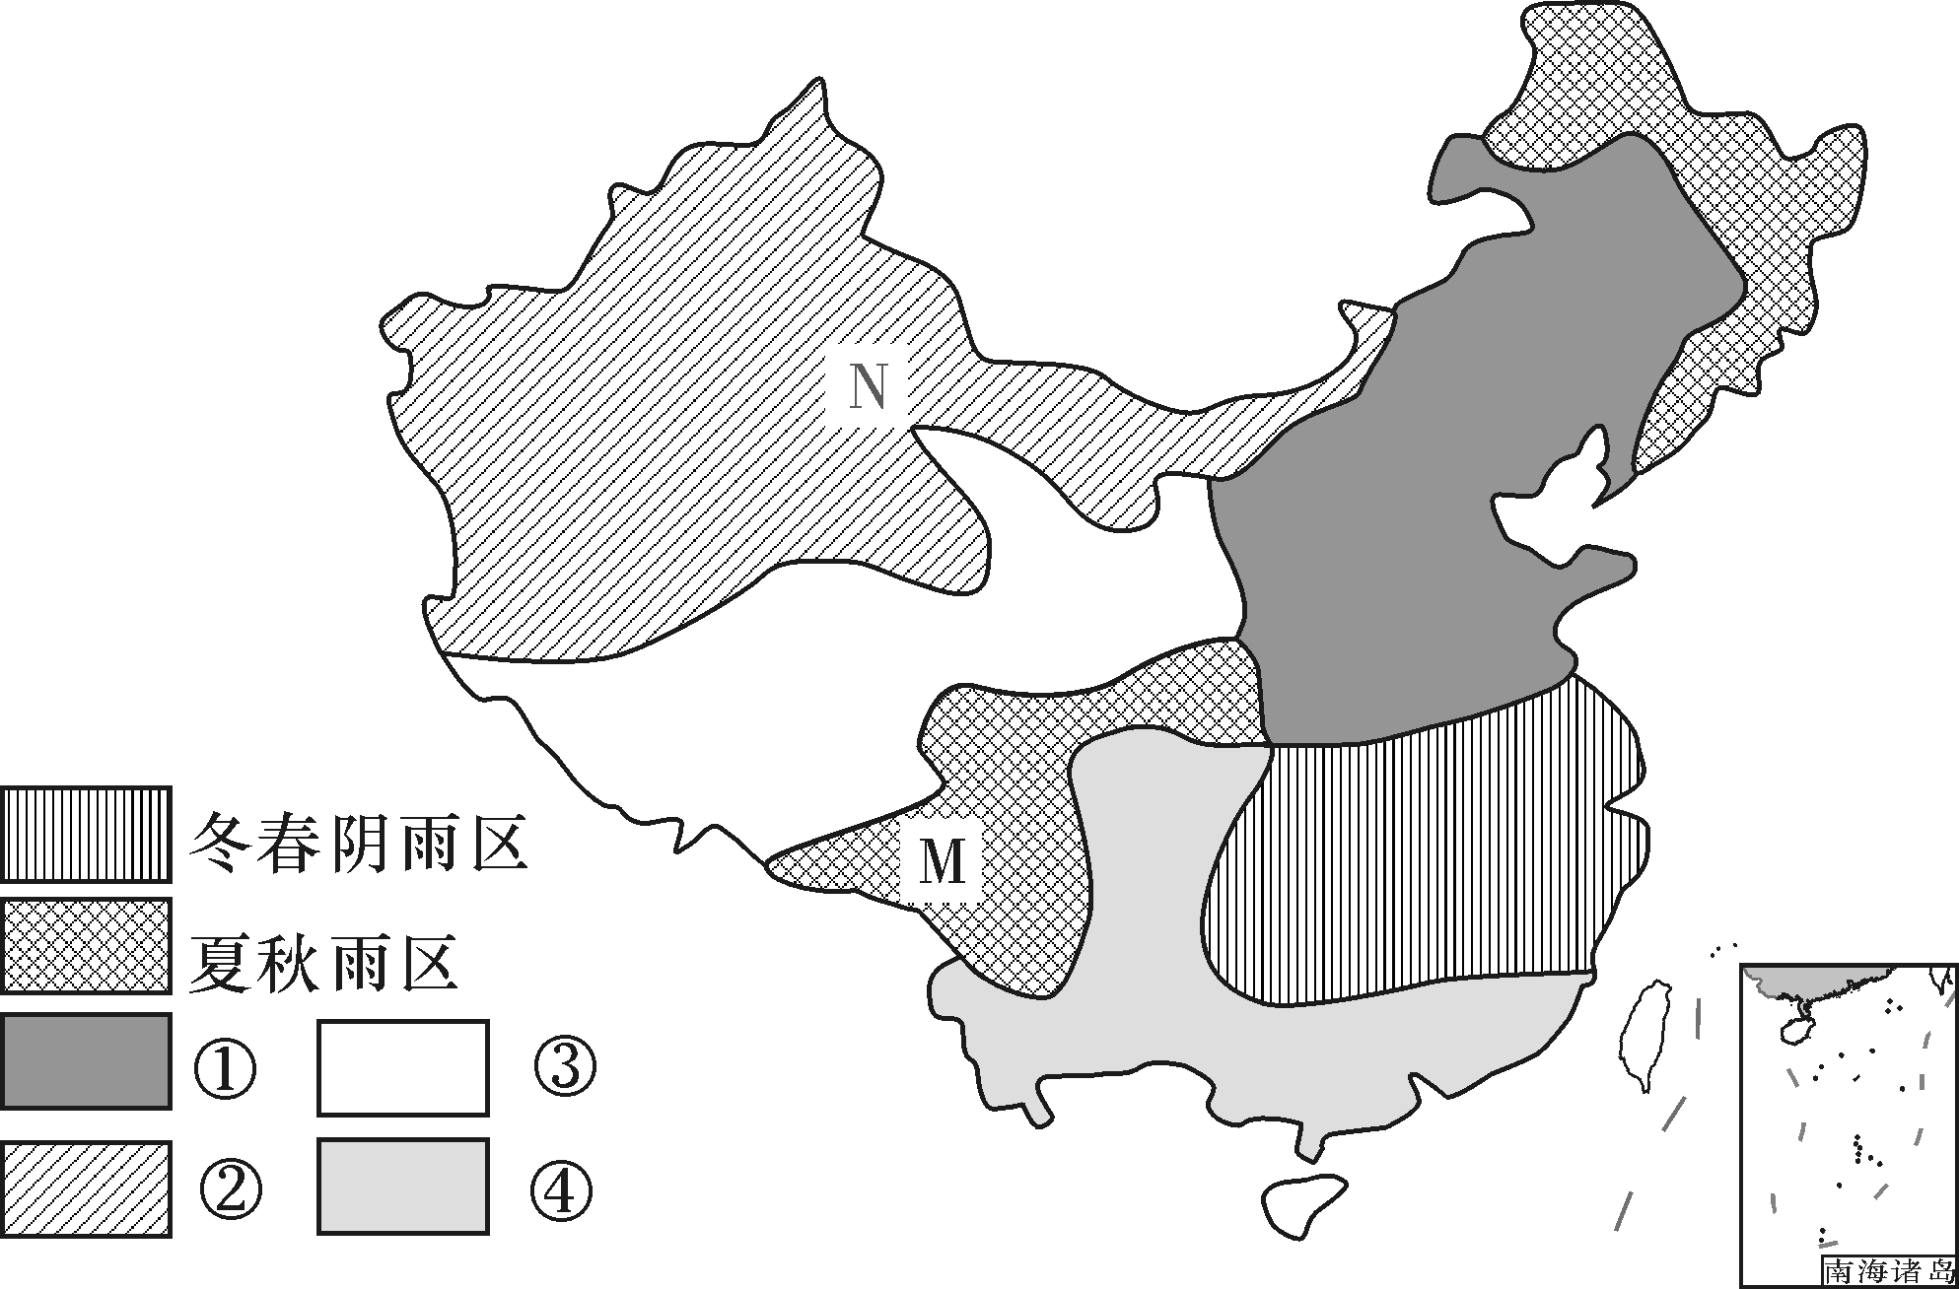
图4
7．图中4地区雨季类型为
A．全年干旱多晴区 B．夏半年多雨区
C．夏雨集中区 D．冬雨区
8．图中M地区夏秋季节多雨的主要原因是
A．受西南季风影响 B．受高压脊的影响
C．受台风影响 D．多对流雨

甲、乙为我国两个盆地。据此回答下列各题。
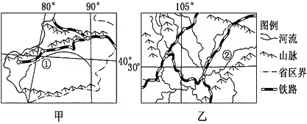
图5
9.甲、乙两盆地中的河流（ ）
A.①河是我国含沙量最大的河流 B.①河水源主要来自冰雪融水
C.②河初春有凌汛现象出现 D.②河的汛期短于①河的汛期
10.甲盆地的小麦品质好于乙盆地，主要是甲盆地（ ）
A.地形平坦 B.水源充足
C.土壤肥沃 D.昼夜温差大，光照足
一般的河流只有一个入海口，但珠江却十分有趣，它有八个入海口，俗称“八口入海”。下图示意珠江口八大门地理位置及其周边环境。据此完成11-12题。
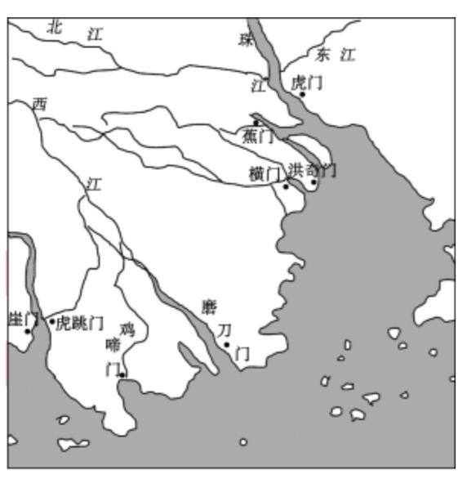
图6
11. 与珠江“三江汇集、八口入海”的水系特征密切相关的地理要素是
A.地形与气候 B.地壳变动
C.地转偏向力 D.人类活动
12. 珠江口海岸线向海洋自然延伸的速度一直较慢，主要原因是
A.径流速度快，沉积速度慢
B.径流量小，搬运能力弱
C.植被覆盖好，河流含沙量小
D.人口密集，地面沉降速度快
我国盐业资源丰富多样，主要有湖盐、海盐、矿井盐等，储量很大。我国四川有一口火井，井的水居然是冷的，绝对没有火气，不过用剥开的长毛竹，去除竹节，用漆布把竹管的缝包好，一头插入井底，另一头的上面弯曲连接，把口紧对锅底，在锅里倒入盐水，只见火光熊熊，水立即就烧开了。打开毛竹查看它，竹管内绝没有半点烧焦的样子。
结合我国盐场分布图，回答下列小题。
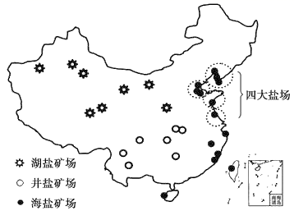
图7
13．我国湖盐产区集中在西北的主要原因是
A．冰川众多，地下水资源丰富
B．湖泊众多，各湖泊蓄水量大
C．气候干燥，下垫面蒸发量大
D．沙漠广布，土壤盐分含量高
14．四川火井盐场使用的主要能源是
A．水蒸气 B．天然气
C．地热能 D．可燃冰
地理调查也是地理学习的一种有效方法，下表是某校地理学习小组对我国某地区农业种植方式的调查情况。回答15题。
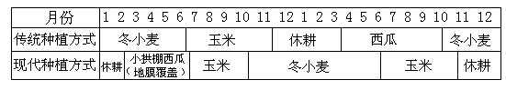

表1
15．从种植方式看，该地所在的地形区和所属的农业地域类型组合正确的是（ ）
A．东北平原——水田农业
B．青藏高原——牧场畜牧业
C．华北平原——旱作农业
D．珠三角地区——高度发达的商品化混合农业

2018年宜宾市某中学地理兴趣小组组织甘孜州研学活动。参与同学在游记中描述如下：“进入甘孜州大巴车多数时间都是在盘山公路上行驶，接近最高处经过很多隧道……”。下图为研学活动行程路线示意图。
读图完成下列各题。
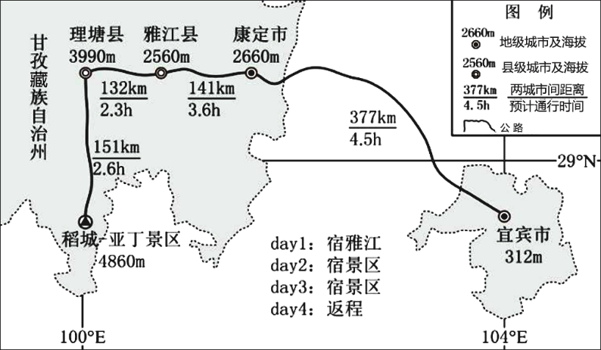
图8
16．推测行程中最崎岖的路段可能是
A．宜宾—康定 B．康定—雅江
C．雅江—理塘 D．理塘—景区
17．从安全角度来看，在最高处附近建隧道的主要目的是为了避开
A．滑坡路段 B．大雾路段
C．强风路段 D．冰雪路段
在计划经济年代辽宁曾经撑起了中国工业的脊梁，但遭遇了市场化危机后辽宁经济停滞不前，GDP也出现断崖式下滑。为打破窘境，政府作为“促进者、指引者和激励者”为辽宁今日和未来发展谋划战略。2019年，沙特阿美石油公司、美国英特尔计算机公司、法国雷诺汽车公司、国内的华为、腾讯等重大项目落户辽宁。曾经步履蹒跚的辽宁重现经济活力。据此完成下面小题。
18．辽宁经济停滞不前的根本原因是（ ）
A．资源枯竭 B．大量人才外流 C．产业结构失衡 D．城市化水平低
19．下列叙述中符合辽宁因地制宜发展方向的是（ ）
A．培养科技人才 全力向高精尖方向转移 B．采用清洁生产 培育规模化资源型工业
C．积极产业转型 发挥旅游辐射带动作用 D．从制造到智造 运用高科技装备老工业
20.下图为某区域地理要素关联图。请据图分析该区域最可能位于我国的（ ）

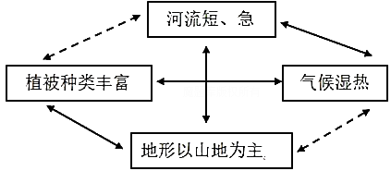
图9
A.华北平原 B.黄土高原 C.青藏高原 D.东南丘陵
第II卷 （共 40 分）
贵州省安顺市以喀斯特地貌为主,多溶洞发育，发展种植业存在“先天性缺陷”。长期以来不合理的人类活动，使该区域生态环境一度恶化。2000年以来经过治理，取得良好实效。在生态环境改善的基础上，开始着力调整农业结构。山羊喜欢登高攀爬，觅食力强，食性杂，喜清洁、爱干燥，适宜养殖的温度为15～25℃。因其肉质细嫩，味道鲜美，营养价值高而市场前景广阔。安顺地区部分农户借农业结构调整之机,尝试利用岩洞养殖山羊，产生了较好的效益。
1500
1000
500
高度表
（m）
图例
河流
城市
市界

图10

(1)从耕地、土壤、水源三个角度分析安顺市地形成为种植业“先天性缺陷”的含义。(6分)

(2)分析安顺发展山羊养殖业地形优势。(4分)

(3)农户尝试利用山上岩洞养殖山羊，请说明其合理性。(4分)

(4)以养殖业为基础，提出安顺市为促进经济进一步发展可采取的措施。(6分)

22．(20分)读图，回答下列问题。
渭河平原是我国第四大平原，由多条河流共同冲积而成。北部的泾河是渭河最大的支流，河道切穿黄土层深达基岩，多处河段为石质河床。由于两河含沙量的差异，在交汇处形成“泾渭分明”的景观。1960年三门峡水利工程建成后，其上游渭河咸阳至渭南段河床一度抬升，渭河流域洪涝灾害频发。读图回答下列问题。
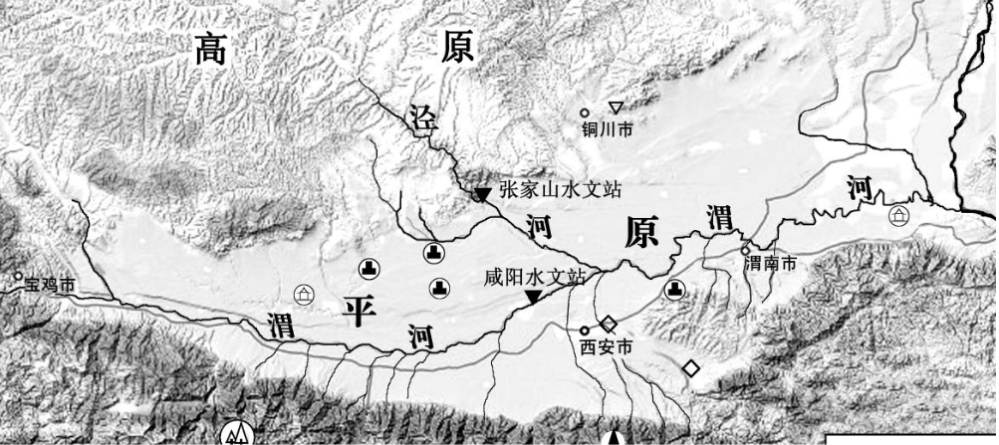
图11
表2：河流的水文特征
河流 | 平均径流量  （亿m³） | 汛期平均径流量  （亿m³） | 汛期平均含沙量  （kg/m3） | 枯水期平均含沙量  （kg/m3）
渭河 | 22.9 | 39.7 | 40.1 | 10.1
泾河 | 13.9 | 23.9 | 268 | 5.75
:
（1）渭河谷地地质构造类型是 ，简述其形成过程。（6分）

（2）说明泾河含沙量季节变化大的原因。（8分）

（3）三门峡水利工程建成后，渭河流域洪涝灾害频发,请分析其原因（6分）。

高二期中考试地理参考答案

1-5BCBDC 6-10DBABD 11-15ACCBC 16-20BDCDD
21(1)(1)山地为主（或地形崎岖），耕地面积狭小；地势起伏较大，多喀斯特地貌，土壤发育差，土层薄，土壤贫瘠（二选一）；岩层保水性能差，灌溉水源缺乏。（耕地、土壤、水源各2分）
- 山区面积大，草场资源丰富，山羊食物充足；地形复杂、相对高度大，植物类型多样，山羊食物多样；地形崎岖，符合山羊登高攀爬习性。（各2分，必须有因果关系，答对其中两条满分）
(3)洞内气温冬暖夏凉，空气干燥，（气温或湿度）利于山羊生长；洞外即是草场，利于觅食（离草场近）；天然洞穴，节省投资；活动距离短，体力消耗少。（每点2分，共6分，任选二项即可得满分）
(4)培育良种；加强宣传，树立品牌；延长产业链，提高产品附加值；销售手段多样，扩大消费市场。（每点2分，共6分，其他答案合理可酌情给分，但总分不能超过6分。）
21.(1)地堑；先内力作用，断裂下陷形成地堑，后流水沉积，形成冲积平原。
(2)夏季：泾河流经黄土高原，土质疏松，植被覆盖率低；夏季降水集中多暴雨，流域内的黄土随地表径流汇入黄河。张家山河段比降大，流速快，流水侵蚀强。（4分）
冬季：降水少，水量小，水土流失弱；河道底部多为石质河床，侵蚀弱；地下水补给为主，携带泥沙少。（4分）
(3)受三门峡水库蓄水影响(库区淤泥使河床抬升)，其上游河段水位上升，渭河水流不畅，流速减慢，泥沙沉积，渭河可能变成地上河，引发洪涝灾害。

